I FILARI

Linneo (1707-1778) Fu il primo teorico della biologia sistematica sia animale che vegetale
- il suo sistema di classificazione è strutturato secondo uno schema gerarchico, diviso e monotetico in quanto ogni suddivisione è basata su un unico carattere
- sistema tassonomico considerato “artificiale” in quanto si basa su un solo carattere morfologico: parte sessuata del fiore
- invenzione del binomio

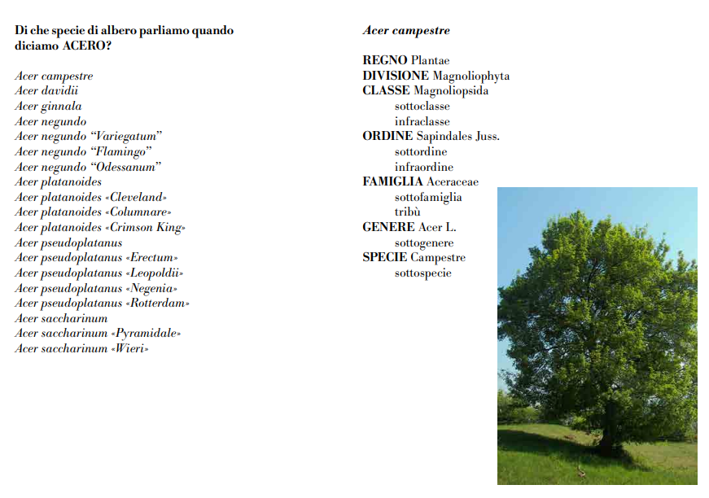

Alexander Von Humboldt (1769-1859) geografo, naturalista, botanico

La visione di una “fisiognomica” del paesaggio naturale, come espressione di una profonda forza di organizzazione esercitata dall’ambiente e dalle sue caratteristiche fisiche e climatiche sugli esseri viventi (sicché i tipi delle associazioni vegetali tendono a convergere morfologicamente, al di là delle stesse diversità sistematiche delle specie coinvolte, in regioni distanti tra di loro, ma simili per condizioni), doveva ritrovare interesse in tempi recenti. A partire dal centenario del 1959 si sono riscoperti aspetti del multiforme pensiero - soprattutto biologico - di Humboldt, che hanno fatto uscire la sua immagine dalla riduttiva alternativa tra l’essere stato l’ultimo dei cosmografi e l’essere il fondatore della moderna geografia scientifica. (Francesco Moiso)

...Si tratta quindi di riscoprire il verde vegetale come elemento urbano e non solo come elemento dell’ecologia. Non va tenuto presente il solo aspetto dendrologico o quello di fattore spaziale e architettonico, ma l’intera gamma vegetazionale. Dovremmo imparare che ci sono diversi toni di verde, che gli alberi stormiscono al vento con fruscii diversi, che non sono solo i fiori e le gemme a profumare l’aria, ma anche le foglie cadute al suolo; dovremmo anche apprendere a calcolare il percorso delle ombre e a riflettere sull’effetto dei rami nudi nel periodo invernale, quando si svela appieno la carica simbolica delle piante e se ne percepisce la spoglia concretezza.
(Dieter Kienast, Un decalogo, «Lotus», n. 87)

Diversi toni di verde:
Riflettere su caratteri sensoriali

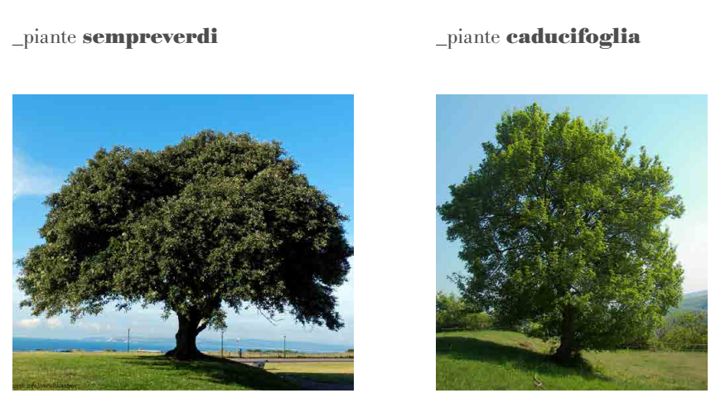

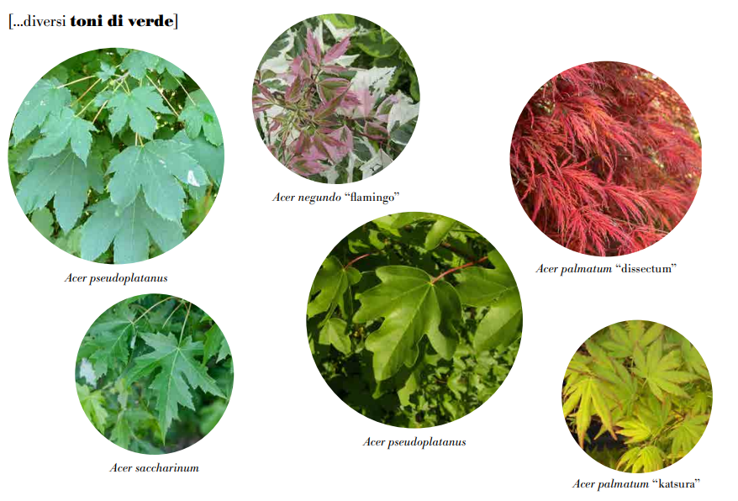

Caratteristiche strutturali/formali
...riflettere sull’effetto dei rami nudi

La FORMA dell’albero come espressione dell’ambiente
Modificazione della struttura di ramificazione dovuta all’azione dell’ambiente (vento). La crescita dell’albero viene compromessa da un agente esterno.

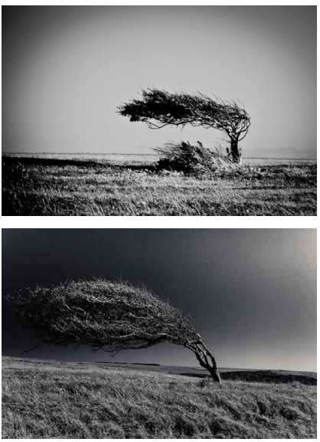
Osservando gli alberi si comprendono le condizioni ambientali (temperatura, venti dominanti, piovosità ecc.)

Possiamo supporre che mediante l’azione combinata di forze appropriate qualsiasi forma della materia possa trasformarsi in un’altra: esattamente come da una massa informe di creta l’artista modella le sue opere; o come noi attribuiamo alla natura stessa il potere di trasformare il germe semplice in un organismo complesso.
(Vedi D’arcy Thompson, Crescita e forma. La geometria della natura, Ed. Orig. 1917)
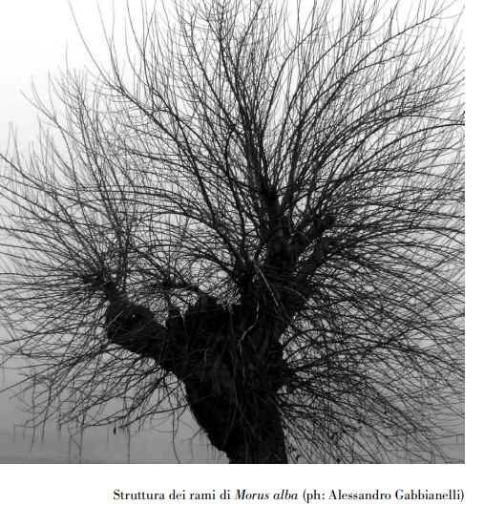
La FORMA dell’albero come espressione culturale
Struttura dei rami di morus alba alterata dalla pratica della “capitozzatura”. Si tratta di una pratica che deriva dai tempi duranti i quali le foglie di gelso venivano utilizzate per nutrire i bachi da seta. Questa “tradizione”

L’albero ramifica, man mano che passano gli anni il suo tronco diventa sempre più grosso, i rami sempre più numerosi. Ogni foglia in cima ai rami, ha un tubetto che passa dentro il tronco e la tiene in contatto con la terra: con questo tubetto succhia il suo nutrimento. Il tronco è l’insieme di tutti questi tubetti, per questo è più grosso degli altri rami; man mano che i rami vanno in alto diventano sempre più sottili. L’ultimo è sottilissimo porta solo poche foglie. Possiamo stabilire una regola di crescita: il ramo che segue è sempre più sottile del ramo che lo precede. L’albero può ramificare in vari modi, dividendosi in due, in tre, in più rami. Vediamo se si può fare uno schema di crescita di un albero a due rami. Una crescita sempre a due: il tronco si divide in due rami, ogni ramo continua a dividersi in due rami sempre meno grossi. (B. Munari)

Scrive Munari a pag. 5: “un mio vecchissimo amico di provincia, un certo Leonardo, nato in un paesino vicino a Firenze: Vinci (codice postale 50059) era un uomo molto curioso. Stava delle ore ad osservare le piante e poi le disegnava e annotava tutto ciò che poteva capire sul come ramificano le piante e altre cose.”
La conoscenza passa attraverso l’osservazione dei fenomeni

IL PAESAGGIO AGRARIO
infrastruttura
idrografia
agricoltura

W006_PARCO LINEARE_99
Caltagirone/San Michele di Ganzaria (CT)
Italia built 1999
Landscape Percorso pedonale e ciclabile attrezzato

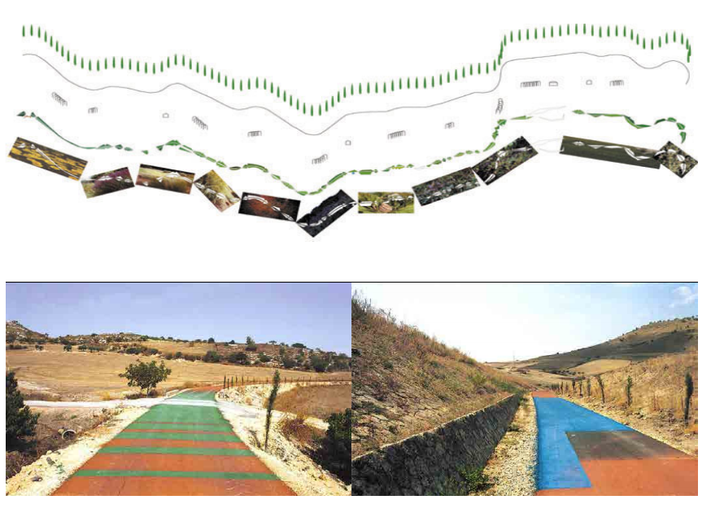

IL PAESAGGIO URBANO

SUPERBLOCK BARCELONA 2016-2022

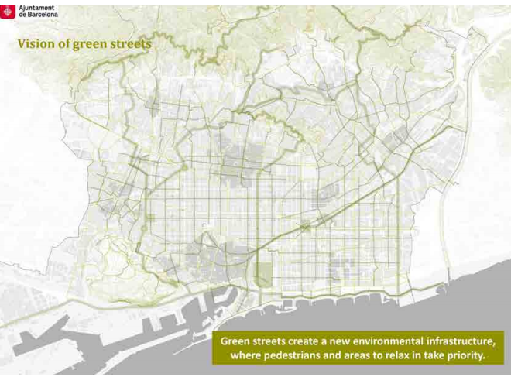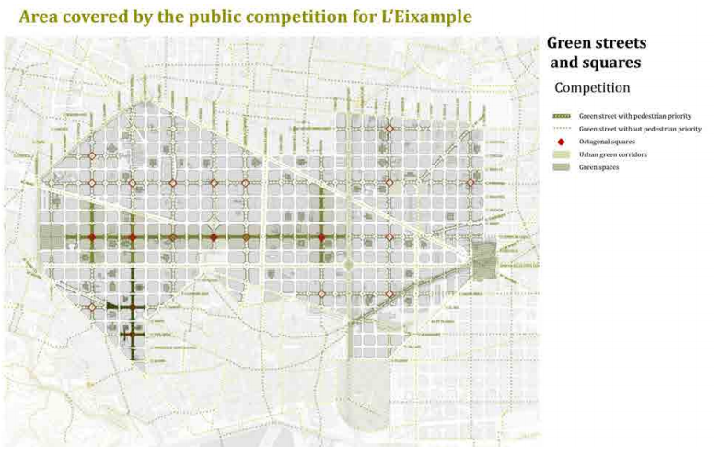
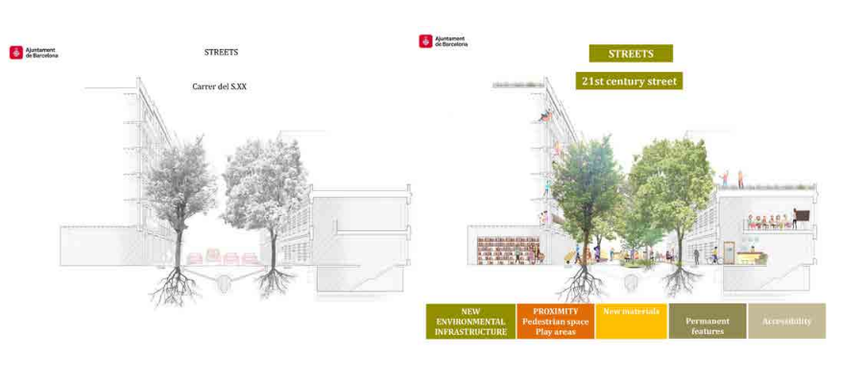
Lola Domenech, Passeig De St Joan Boulevard, Barcellona, 2011

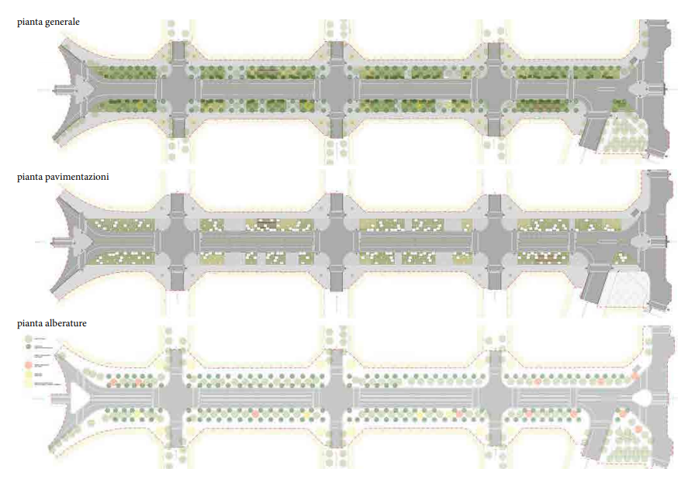

SLA-Stig L. Andersson, South Boulevard, Copenhagen, 2005-2007

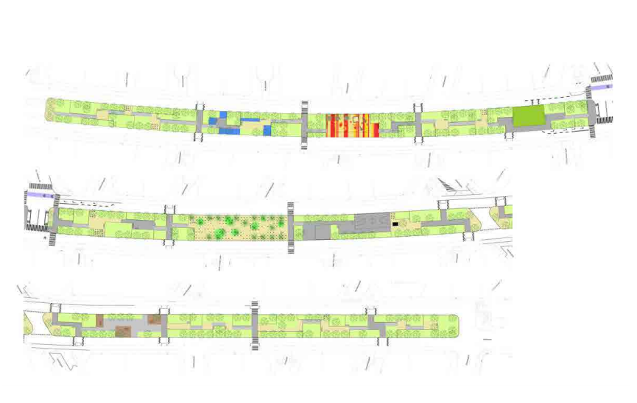
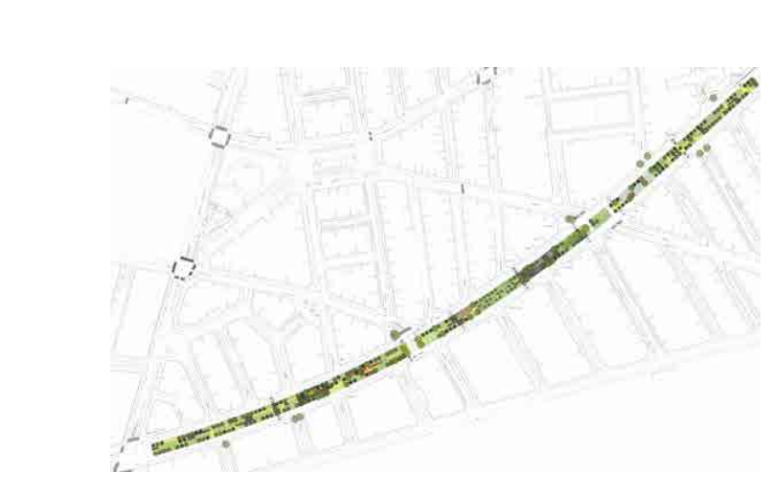

WEST 8, Madrid Rio, Madrid, 2006-2011
